Memoria Practica 2 IC

# Detalles de implementación

Lenguaje utilizado: Python con la librería pandas, usada para el procesamiento de grandes conjuntos de datos. El procedimiento

Ampliaciones realizadas:

-Implementar todos los niveles de recursividad: se ejecuta la recursividad hasta que se cumplan los casos base del algoritmo.

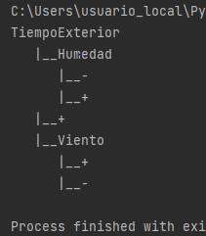- Se dibuja el árbol del enunciado de la práctica, igual que en el pdf de curso weka.

